**Синтез новых водорастворимых производных фуллерена** **с аддендами на основе гидрокоричной кислоты и остатков аминофосфоновых кислот**

***Селезнёва А. А.1,2***

*Студент, 6 курс специалитета*

*1Московский государственный университет имени М.В. Ломоносова,   
факультет фундаментальной физико-химической инженерии, Москва, Россия*

*2Федеральный исследовательский центр проблем химической физики и медицинской химии РАН, Черноголовка, Россия*

*E–mail:* [*aaselezyova@gmail.com*](mailto:ivanov@yandex.ru)

Производные фуллеренов используются в области органической электроники, медицинской, органической и физической химии. Некоторые производные фуллерена, способные растворяться в воде, могут быть использованы для лечения злокачественных опухолей, нейродегенеративных и вирусных заболеваний. Была выявлена низкая цитотоксичность, противоопухолевая активность и широкий спектр активности против вирусов гриппа разного антигенного подтипа для соединений, содержащих пять функциональных групп на основе гидрокоричной кислоты и остатков аминокислот. [1,2]

В рамках данной работы в несколько стадий были получены новые водорастворимые производное фуллерена с пятью аддендами на основе гидрокоричной кислоты и остатков аминофосфоновых кислот. Полученный на первой стадии хлорфуллерен C60Cl6 по реакции Фриделя-Крафтса с метиловым эфиром гидрокоричной кислоты был превращен в пентаарилированное производное C60Ar5Cl. Оставшийся атом хлора для некоторых соединений был замещен на атом водорода. Сложноэфирные группы в структурах синтезированных соединений C60Ar5Х были гидролизованы, после чего при взаимодействии с тионилхлоридом получены хлорангидриды.[3] По реакции хлорангидридов с силиловыми эфирами аминофосфоновых кислот были получены новые производные фуллерена. Синтезированные кислоты обработали эквивалентным количеством карбоната калия с образованием водорастворимой соли. Строение полученных соединений было подтверждено с использованием ЯМР спектроскопии на ядрах 1H и 13C, двумерных корреляционных спектров ЯМР 1H-1H COSY, 1H-13C HSQC, HMBC и МАЛДИ масс-спектрометрии.

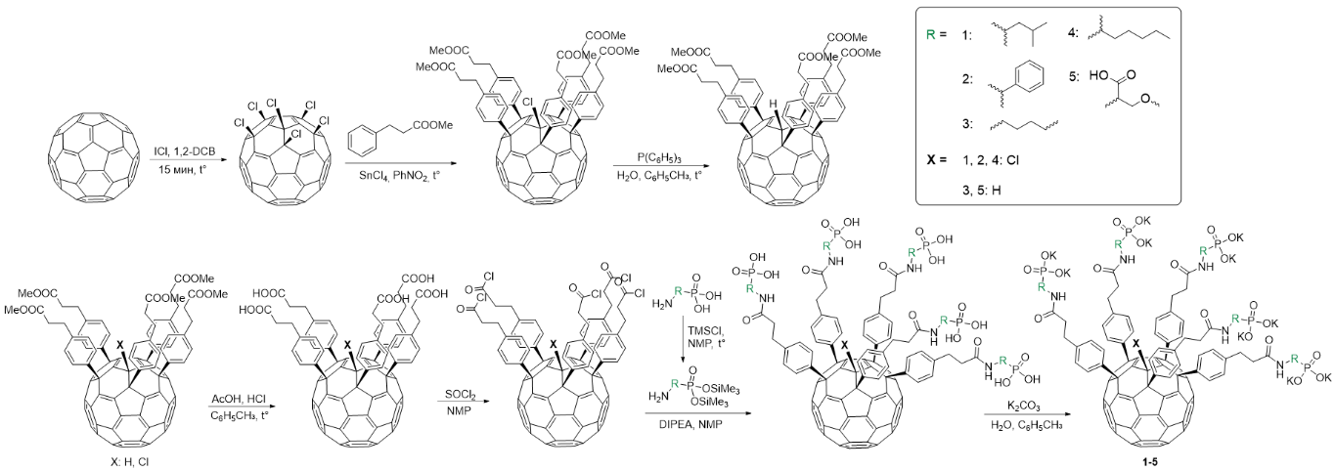Полученные производные фуллерена в ближайшее время будут исследованы на предмет наличия нейропротекторных и антиоксидантных свойств.

Рис. 1. Схема синтеза производного фуллерена C60Ar5X

*Автор выражает благодарность научному руководителю, к.х.н. Краевой О.А., а также д.х.н. Перегудову А.С. за регистрацию спектров ЯМР.*

**Литература**

1. H. Huang, O. A. Kraevaya, I. I. Voronov et al, *Int. J. of Nanomed.*, 2485-2499. (2020)
2. E. O. Sinegubova, O. A. Kraevaya, A. S. Volobueva et al., *Microorganisms*, 11, 681. (2023)
3. V. S. Bolshakova, E. O. Sinegubova, Y. L. Esaulkova et al, *Chin. J. of Chem.*, 41(15), 1803-1808. (2023)